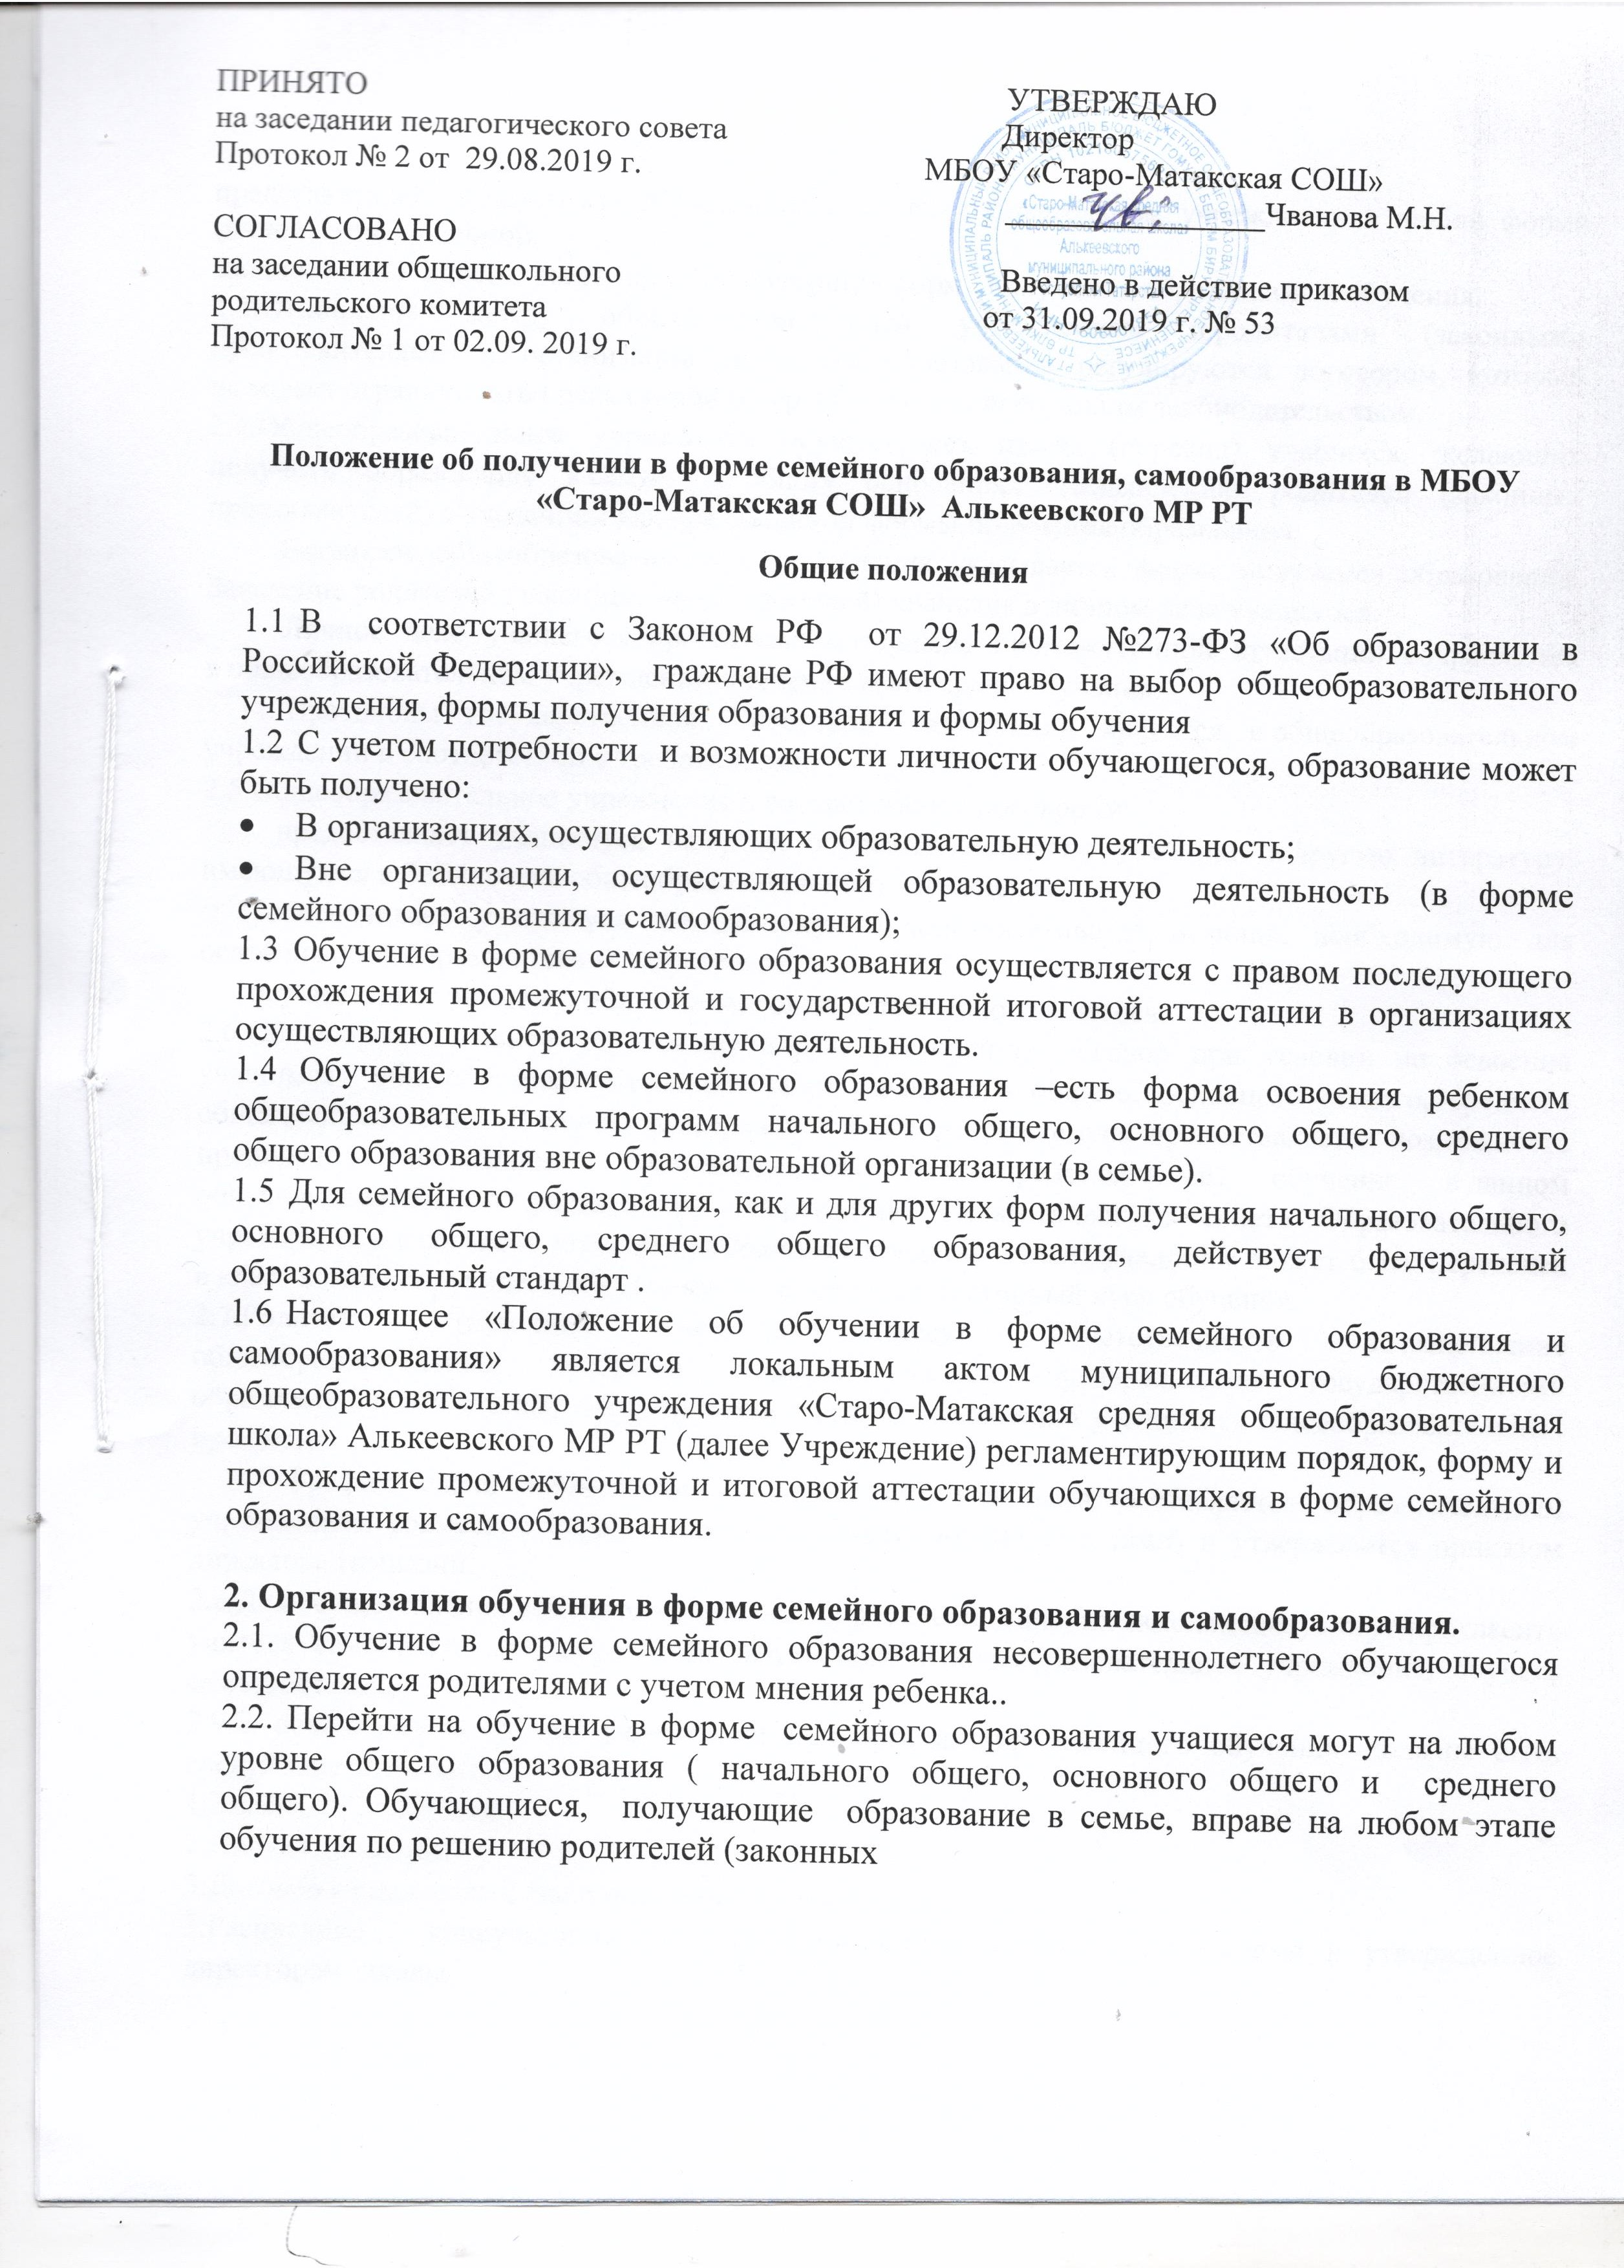

ПРИНЯТО УТВЕРЖДАЮ
на заседании педагогического совета Директор
Протокол № 2 от 29.08.2019 г. МБОУ «Старо-Матакская СОШ»
________________Чванова М.Н.
СОГЛАСОВАНО
на заседании общешкольного Введено в действие приказом
родительского комитета от 31.08.2019 г. № 53
Протокол № 1 от 22.09. 2019 г.

Положение об получении в форме семейного образования, самообразования в МБОУ «Старо-Матакская СОШ» Алькеевского МР РТ
Общие положения
  - В соответствии с Законом РФ от 29.12.2012 №273-ФЗ «Об образовании в Российской Федерации», граждане РФ имеют право на выбор общеобразовательного учреждения, формы получения образования и формы обучения
  - С учетом потребности и возможности личности обучающегося, образование может быть получено:
- В организациях, осуществляющих образовательную деятельность;
- Вне организации, осуществляющей образовательную деятельность (в форме семейного образования и самообразования);
  - Обучение в форме семейного образования осуществляется с правом последующего прохождения промежуточной и государственной итоговой аттестации в организациях осуществляющих образовательную деятельность.
  - Обучение в форме семейного образования –есть форма освоения ребенком общеобразовательных программ начального общего, основного общего, среднего общего образования вне образовательной организации (в семье).
  - Для семейного образования, как и для других форм получения начального общего, основного общего, среднего общего образования, действует федеральный образовательный стандарт .
  - Настоящее «Положение об обучении в форме семейного образования и самообразования» является локальным актом муниципального бюджетного общеобразовательного учреждения «Старо-Матакская средняя общеобразовательная школа» Алькеевского МР РТ (далее Учреждение) регламентирующим порядок, форму и прохождение промежуточной и итоговой аттестации обучающихся в форме семейного образования и самообразования.

2. Организация обучения в форме семейного образования и самообразования.
2.1. Обучение в форме семейного образования несовершеннолетнего обучающегося определяется родителями с учетом мнения ребенка..
2.2. Перейти на обучение в форме семейного образования учащиеся могут на любом уровне общего образования ( начального общего, основного общего и среднего общего). Обучающиеся, получающие образование в семье, вправе на любом этапе обучения по решению родителей (законных

представителей) продолжить образование в общеобразовательном учреждении в любой форме (очной, очно—заочной,
заочной),либо использовать право на сочетание форм получения образования и обучения.
2.3.Отношения между общеобразовательным учреждением и родителями (законными представителями) по организации семейного образования регулируются договором, который не может ограничивать права сторон по сравнению с действующим законодательством.
2.4.Общеобразовательное учреждение осуществляет прием (перевод) учащихся, желающих получить образование в семье, на общих основаниях по заявлению родителей (законных представителей) с указанием выбора семейной формы получения образования.
В приказе общеобразовательного учреждения указывается форма получения образования. Заявление родителей (законных представителей) хранится в личном деле учащегося.
Личное дело учащегося, протоколы, материалы промежуточной аттестации сохраняются в общеобразовательном учреждении в течение всего срока обучения.
Протоколы государственной итоговой аттестации хранятся в общеобразовательном учреждении в соответствии с требованиями.
2.5.Общеобразовательное учреждение в соответствии с договором:
· предоставляет учащемуся на время обучения бесплатно учебники и другую литературу, имеющуюся в библиотеке общеобразовательного учреждения;
· обеспечивает учащемуся методическую и консультативную помощь, необходимую для освоения общеобразовательных программ;
· осуществляет промежуточную и итоговую аттестацию учащегося.
2.6.Общеобразовательное учреждение вправе расторгнуть договор при условии не освоения учащимся общеобразовательных программ начального общего, основного общего, среднего общего образования. В случае расторжения договора учащемуся предоставляется возможность продолжить по желанию родителей (законных представителей) обучение в данном общеобразовательном учреждении. По решению Педагогического совета Образовательного учреждения и с согласия родителей (законных представителей) учащийся может быть переведен в класс компенсирующего обучения или оставлен на повторный курс обучения.
2.7.Родители (законные представители)несут ответственность за выполнение общеобразовательных программ в соответствии с федеральными государственными образовательными стандартами, прилагают усилия к освоению учащимися общеобразовательных программ.
График сдачи промежуточной аттестации учащимся составляется образовательным учреждением совместно с родителями (законными представителями) и утверждается приказом директора гимназии.
2.8.Для осуществления семейного образования родители (лица, их заменяющие) могут пригласить учителя самостоятельно; обратиться за помощью в общеобразовательное учреждение; обучать самостоятельно.
2.9.В общеобразовательном учреждении при организации семейного обучения должны быть следующие документы:
1.Заявление родителей.
2.Приказ по школе.
3.Договор с родителями (законными представителями).
3.Расписание консультаций и аттестации, согласованные с родителями и утвержденное директором школы.
4.Протоколы сдачи аттестации.
5.Журнал регистрации заявлений на перевод учащегося на обучение в форме семейного образования.
6. Журнал учета посещения учащимся лабораторных и практических работ по предметам, контроля усвоения образовательных программ по предметам учебного плана, в том числе по предметам, не включаемым в промежуточную аттестацию.
7.Личная карта учащегося, в которой хранятся:
1)Заявление родителей на обучение в форме семейного образования, промежуточную и итоговую аттестацию.
2)Приказ о зачислении и проведении промежуточной аттестации.
3) Договор об организации обучения в форме семейного образования между ОУ и родителями ( законными представителями) обучающего.
4) Письменные экзаменационные работы.
5) График проведения промежуточной аттестации.
6) График консультаций.
7) График практических и лабораторных работ.
8) Приказ о допуске к государственной итоговой аттестации.
9) Справка о промежуточной аттестации.
Личная карта и результаты промежуточной аттестации сохраняются в течение всего срока обучения.

3. Промежуточная аттестация учащихся
3.1.На основании заявления родителей (законных представителей) о прохождении промежуточной и (или) государственной итоговой аттестации в образовательной организации издается приказ о зачислении лица для прохождения промежуточной и (или) государственной аттестации.
3.2.Порядок проведения промежуточной аттестации учащихся в форме семейного образования определяется общеобразовательным учреждением самостоятельно, отражается в настоящем положении и Договоре между общеобразовательным учреждением и родителями (лицами, их заменяющими).
3.3.Промежуточная аттестация учащихся проводится по всем предметам учебного плана:
4 раза – по четвертям в 1-9 классах;
2 раза –по полугодиям в 10-11классах.
3.4.Результаты промежуточной аттестации фиксируются в протоколе ..
3.5.Формы проведения промежуточной аттестации:письменные контрольные работы,тестирование,собеседование ,по билетам.
3.6. Учащимся должна быть выполнена практическая часть по всем предметам учебного плана. При предоставлении справки из другого образовательного учреждения
оценки за практическую часть могут быть перезачтены.
3.7.Четвертная (полугодовая) оценка выставляется на основании проведенной промежуточной аттестации с учетом оценок за теоретическую и практическую часть.
3.8.Неудовлетворительные результаты промежуточной аттестации по одному или нескольким учебным предметам ,курсам , дисциплинам образовательной программы или непрохождение промежуточной аттестации при отсутствии уважительной причины признаются академической задолженностью.
3.9. Учащиеся,не ликвидировавшие в установленные сроки академические задолженности, продолжают получать образование в образовательной организации.
3.10.Перевод учащегося в последующий класс производится по решению Педагогического совета образовательного учреждения по результатам промежуточной аттестации.
3.11.Расписание промежуточной аттестации, состав аттестационных комиссий утверждается приказом руководителя общеобразовательного учреждения.
3.12.Промежуточная аттестация завершается
- для переводных классов до 25 мая текущего учебного года;
- для выпускных классов - не менее чем за 2 недели до государственной итоговой
аттестации.

4. Государственная итоговая аттестация учащихся
4.1.Освоение учащимся общеобразовательных программ основного общего и среднего общего образования завершается обязательной государственной итоговой аттестацией.
4.2.Государственная итоговая аттестация обучающихся 1Х классов, получающих образование в семье, проводится общеобразовательным учреждением в соответствии с
«Порядком проведения государственной итоговой аттестации по образовательным программам основного общего образования»,утвержденного приказом Министерства образования и науки Российской Федерации от 25 декабря 2013 г. ,зарегистрированным 03 февраля 2014 г.зарегистрированным 03 февраля 2014 г.регистрационный № 31206.
4.3.Государственная итоговая аттестация обучающихся Х1 классов получающих в семье ,проводится образовательным образованием в соответствии с « Порядком проведения государственной итоговой аттестации по образовательным программам среднего общего образования « ,утвержденного приказом Министерства образования и науки Российской Федерации 26 декабря 2013 г. №1400,зарегистрированным Министерством юстиции Российской Федерации 03февраля 2014 ,регистрационный № 31205.
4.4.Выпускникам IX и XI классов, прошедшим итоговую аттестацию, Образовательное учреждение, имеющее государственную аккредитацию, выдает документ государственного образца о соответствующем образовании.

